Κωδικοποίηση χαρακτήρων
Κωδικοποίηση είναι η διαδικασία αντιστοίχισης των γραμμάτων και συμβόλων της γραφής μας με ένα μοναδικό συνδυασμό δυαδικών ψηφίων (bits - 0 ή 1).
Απλά αντικαθιστούμε τους χαρακτήρες που θα κωδικοποιήσουμε, με την αντίστοιχη ακολουθία χαρακτήρων. Παράδειγμα κωδικοποίησης σε κώδικα ASCII (σελ. 107 σχολικού βιβλίου)
Π.χ.: η αγγλική λέξη ONE: 01001111 01001110 01000101
Κανονικά δεν αφήνουμε κενά μεταξύ των bits. Αυτό έχει γίνει στο παράδειγμά μας για να γίνει αντιληπτή η αντιστοίχιση των 3 οκτάδων bits με τους 3 χαρακτήρες που κωδικοποιήσαμε.
Αποκωδικοποίηση χαρακτήρων
Πρόκειται για την αντίστροφη εργασία. Χωρίζουμε την ακολουθία bits ανά οκτάδες (αν πρόκειται για κώδικα ASCII) και βρίσκουμε σε ποιους χαρακτήρες αντιστοιχούν.
Ασκήσεις
- Δίνεται το παρακάτω τμήμα κώδικα ASCII
Χαρακτήρας | Συμβολισμός | α) Να κωδικοποιήσετε το μήνυμα: BAG  ...................................................................................................  ...................................................................................................  β) Να αποκωδικοποιήσετε το μήνυμα:  010000100100000101000100  ....................................................................................................
A | 01000001
B | 01000010
C | 01000011
D | 01000100
E | 01000101
F | 01000110
G | 01000111

2. Γράψτε μια ελληνική λέξη ____________________________
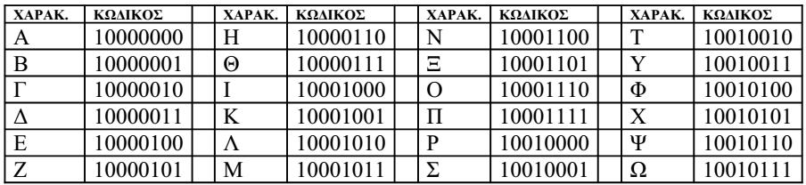
Α. Κωδικοποιήστε τη λέξη αυτή σύμφωνα με τον κώδικα που εμφανίζεται στον παρακάτω πίνακα:

Β. Γράψτε την κωδικοποιημένη λέξη στον παρακάτω πίνακα

Αναπαράσταση ασπρόμαυρων εικόνων
Μία εικόνα αποτελείται από πολλά εικονοστοιχεία (pixels) σαν ψηφιδωτό. Μία ασπρόμαυρη εικόνα αποτελείται είτε από άσπρα είτε από μαύρα pixels.
Τα άσπρα αντιστοιχίζονται με το 0 και τα μαύρα με το 1.
Ασκήσεις
- Μετά την αντιστοίχιση πλάι από την εικόνα γράψτε τις ακολουθίες bits στις οποίες καταλήξατε όπως στο παράδειγμα του σχολικού βιβλίου σελ.107.
Δίνεται η παρακάτω ασπρόμαυρη ψηφιακή εικόνα. Είναι το λατινικό γράμμα «a» έτσι όπως δείχνει στην οθόνη ενός PC, αλλά και μεγενθυμένo, για να φανούν τα pixel που το συνθέτουν.
Α) Να κωδικοποιήστε σύμφωνα με τα παραπάνω
Β) Δίνεται η παρακάτω ασπρόμαυρη εικόνα. Να την κωδικοποιήσετε στο δυαδικό και να υπολογίσετε πόσα Bits ________________________________________________________ και πόσα Bytes______________________________________________ θα απαιτηθούν για την αποθήκευσή της.
